Momento lineal

Concepto
Imagina por un instante que estás en un pasillo sin salida de un supermercado y vienen hacia ti dos carros de compra, uno con un frigorífico en su interior y el otro con una lata de atún pequeña, ambos a la misma velocidad. Podrías pensar... "lo salto" o "trepo a una estantería como una garrapata", pero imagina que tienes que detener sólo uno. ¿Cuál de ellos detendrías? Salvo que quieras lesionarte, lo más probable es que intentes detener el carro que contiene la lata. Tu sentido común dicta que aunque la velocidad de los carros sea la misma, es más fácil detener un carro que contiene menos masa que uno con mayor.
Continuemos con nuestro ejercicio de imaginación... ¿qué pasaría,ahora, si el carro con la lata de atún va a una velocidad muy superior al carro que lleva el electrodoméstico, que apenas se desplaza suavemente por el pasillo? La decisión se complica...
Si lo piensas bien, la velocidad no basta para caracterizar el movimiento de un cuerpo ya que también influye su masa. Gracias al momento lineal, también conocido como cantidad de movimiento, podremos ayudarte a decidir qué carro deberías parar sin lesionarte, y por qué.
Influencia de la masa en el momento lineal
Cuando empujas un carrito de supermercado puedes comprobar como, a medida que aumentas su masa incluyendo en su interior los artículos de la compra, el carro se hace más difícil de manejar. Si además subes a alguien en él, además de darle un divertido paseo, vas a tener que poner un esfuerzo extra en no chocar con nadie, pues cualquier golpe causaría un daño mayor. El momento lineal es el responsable.

Momento lineal de una partícula
La cantidad de movimiento o momento lineal es una magnitud vectorial que relaciona la masa y velocidad de un cuerpo de la siguiente forma:
p→=m⋅v→
Donde:
- p→: Es el momento lineal. Su unidad de medida en el Sistema Internacional (S.I.) es el kg·m/s .
- m : Es la masa del cuerpo. Su unidad de medida en el S.I. es el kilogramo ( kg )
- v→: Es la velocidad del cuerpo. Su unidad de medida en el S.I. es el metro por segundo ( m/s )
Observa que el nombre cantidad de movimiento no resulta casual. Si te fijas, el carrito con el frigorífico, con más artículos o con tu hermana subida en él "lleva" más cantidad de movimiento debido a su mayor masa y eso hace que pararlo resulte más costoso.
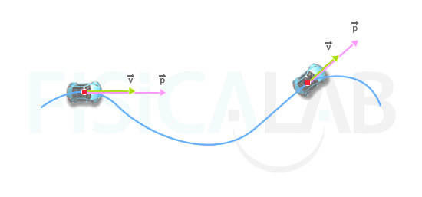
Dirección del vector momento lineal
En la figura puedes observar, en azul, la trayectoria descrita por un coche. En verde, el vector velocidad es tangente a la trayectoria en cada punto. El vector cantidad de movimiento, en rosa, tiene igual dirección y sentido que la velocidad, pero distinto módulo.
No debes confundir el momento lineal de un cuerpo o una partícula con el momento de una fuerza.

Momento lineal de un sistema de partículas
Cuando queremos estudiar varias partículas o cuerpos en conjunto, como si fueran uno solo, podemos decir que todos ellos forman un sistema de partículas.
El momento lineal o cantidad de movimiento de un sistema formado por n partículas es la suma de los momentos lineales de cada una de ellas.
p→=p→1+p→2+...+p→n
Donde:
- p→: Es el momento lineal del sistema. Su unidad de medida en el Sistema Internacional (S.I.) es el kg·m/s
- p→1, p→2, …,p→n: Son los momentos lineales de cada una de las partículas que componen el sistema (denotadas por los subíndices 1, 2, etc). Al igual que el momento lineal, su unidad de medida en el Sistema Internacional (S.I.) es el kg·m/s

